**关于Quartus软件使用：**

* **开机进入操作系统后，桌面上没有quartus II 13.1图标**

可能进入了错误的操作系统。开机后在选择操作系统的界面，应当选择“硬件实验环境”。

* **打开quartus II 13.1软件时跳出对话框，需要选择软件激活方式。**

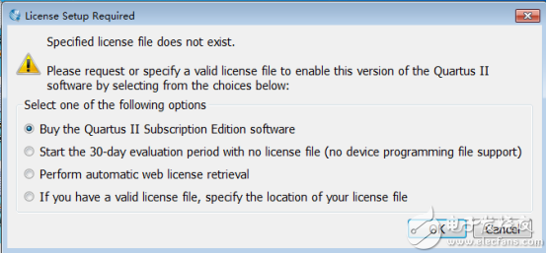

这种情况是quartus没有装好，请按照以下步骤操作：

-选择最后一个 “if you have a ******“,然后点击OK。此时，会打开选择licence的界面。

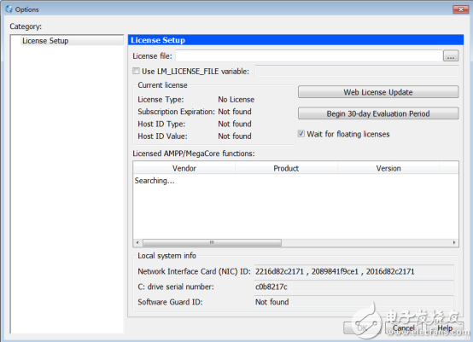

-复制一个“Network Interface Card(NIC) ID“,例如：2089841f9ce1（只复制一个就行，不要三个都复制）。

-到安装目录下（E:\altera\13.1\quartus\bin64），以文本方式打开license.dat，将文件中的两个HOSTID=XXXXXXX，中等于号后面的字符串换成前面步骤复制的，一个“Network Interface Card(NIC) ID。保存后关闭文件

-回到quartus选择licence的界面，选中刚才的licence后点确定即可

* 创建工程时，目标器件只有cyclone III系列，没有cyclone IV E系列的器件

请打开quartus II 13.1，而不是quartus II 8.1。旧版quartus不支持新出的器件。

* **创建工程时，虽然有cyclone IV E系列，但选中之后没有具体器件型号列表。**

这种情况是quartus没有装好，如果在激活方式选择界面中选择30天试用就会出现该问题。请按照以下步骤操作：

-重启软件，此时会跳出选择激活方式的界面。

-选择最后一个 “if you have a ******“,然后点击OK。此时，会打开选择licence的界面。

-复制一个“Network Interface Card(NIC) ID“,例如：2089841f9ce1（只复制一个就行，不要三个都复制）。

-到安装目录下（E:\altera\13.1\quartus\bin64），以文本方式打开license.dat，将文件中的两个HOSTID=XXXXXXX，将HOSTID=后的字符串XXX换成前面步骤复制的其中一个“Network Interface Card(NIC) ID。保存后关闭文件

-回到quartus选择licence的界面，选中刚才的licence后点确定即可，建议重启软件，如不再弹出激活界面即可正常使用。

* **画原理图时，在器件库直接输入74LS138、74LS74等器件名时无法查找到相应器件。**

请去掉‘LS’，输入‘74138’、“7474”，既可查找到相应器件。

* **打开保存的文件，只能画原理图，不能做分配引脚、设置器件、下载等其他操作**

可能是因为通过双击打开了原理图文件，没有打开工程。正确的操作应为在quartus软件内选择“File”-“Open Project”，然后选中相应的工程文件，即可打开相应的工程环境。

* **原理图编译后，并未生成“.sof”或”.pof”文件，无法下载到FPGA中**

这种情况是quartus没有装好，如果在打开软件时弹出的对话框中选择了“30天试用”，就会出现这种现象。请保存工程后退出软件，按照以下步骤操作：

-重启软件，此时会跳出选择激活方式的界面。

-选择最后一个 “if you have a ******“,然后点击OK。此时，会打开选择licence的界面。

-复制一个“Network Interface Card(NIC) ID“,例如：2089841f9ce1（只复制一个就行，不要三个都复制）。

-到安装目录下（E:\altera\13.1\quartus\bin64），以文本方式打开license.dat，将文件中的两个HOSTID=XXXXXXX中等于号后面的字符串换成前面步骤复制的，一个“Network Interface Card(NIC) ID。保存后关闭文件

-回到quartus选择licence的界面，选中刚才的licence后点确定即可。建议重启软件，如不再弹出激活界面，即可正常使用。

软件激活后，可载入工程继续操作。

* **下载“.sof”到FPGA时，进度条显示“fail”下载失败**

该情况有多个可能性。

首先，检查下载器与实验箱、电脑是否正确连接。USB线接下载器上的“USB-blaster”接口而非另一个接口。

其次，检查实验箱的供电。查看实验箱母板上的电源灯有没有亮，没有亮可能是没插电源或者是电源开关没打开。再检查实验平台上FPGA核心板上的灯有没有亮，如果没亮，可能是核心板与母板的连接有问题，需要用排线将核心板的电源接口与实验平台母板上的电源接口相连。

第三，检查是否下载时Hardware Setup处显示的是“No Hardware”

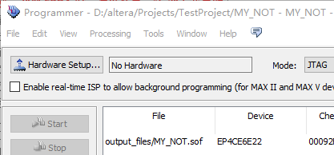

如果是，就点击“Hardware Setup”并设置下载硬件为“USB-blaster”。

第四，检查是否驱动未装好。

请参考<https://blog.csdn.net/l2563898960/article/details/80309089>解决。

第五，检查是否是USB接口的问题。拔下USB连接线，尝试其它的USB接口是否能正常工作。

如果经过上述5个步骤均未解决该问题，可能是实验箱或下载器损坏，请联系助教更换实验设备。

**关于实验平台：**

* **接上电源后，实验箱不亮**

遇到这种情况，首先检查是否电源线已正确插紧，实验箱侧面的开关是否已经打开。

* **插入USB下载器时，电脑提示USB设备无法识别或下载器“Hardware Setup”界面只有“No Hardware”选项。**

请参考<https://blog.csdn.net/l2563898960/article/details/80309089>解决。